ГОТОВИМСЯ К ВЕСЕННЕМУ ПАВОДКУ
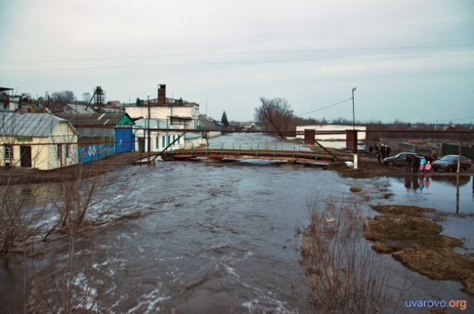
Каким будет весенний паводок 2019 года, затопит ли дома, домашние постройки, ульи с пчелами, домашних животных и птицу, продукты питания в погребах, домашнее имущество? Такой вопрос уже задают жители района и особенно те, которые проживают в зонах возможного затопления.
Спрогнозировать каким будет паводок 2019 года не просто. Прохождение весеннего паводка зависит от многих факторов: высоты снежного покрова, запаса воды в снеге, глубины промерзания почвы, степени увлажнения почвы в осенний период, температурного режима в период паводка, интенсивности таяния снега.
Погодные условия - единственное, что человек не научился держать под контролем. Никто с уверенностью не может сказать, когда начнется паводок, какая его продолжительность, как он будет проходить и каковы его последствия.
Поэтому жителям района, проживающих в зоне возможного затопления, необходимо готовиться к весеннему паводку, прогнозируя затопление домовладений, погребов, колодцев, домашнего имущества. Необходимо заранее поднять на безопасную высоту бытовую технику, мебель, одежду, продукты, корма для животных, вывезти ульи с пчелами, обезопасить домашних животных, птицу и т.д., то есть, все то имущество, которое может пострадать от затопления. Также необходимо принимать меры по страхованию домов, домашних построек, домашнего имущества.
Оповещение населения об угрозе или факте затопления в районе происходит посредством системы оповещения населения, установленной в каждом населенном пункте; автомобили ОМВД России по Ольховскому району с громкоговорящей связью; пожарные автомобили; электромегафоны, а также путем подворовых обходов.
Если существует угроза затопления и нанесения вреда жизни и здоровья необходимо провести заблаговременную эвакуацию. При вынужденной, экстренной эвакуации необходимо отключить газ, электричество, забрать с собой документы, ценные вещи и выйти в безопасное, возвышенное место или забраться на крышу сарая, дома и обозначить свое присутствие в дневное время- куском белой материи, в ночное время- миганием фонаря. Также о затоплении дома и своем местонахождении необходимо сообщить по любому из телефонов, который Вы знаете: «112», ЕДДС района - 884456- 2-00-66.
Если в доме проживает нетранспортабельный больной, то рекомендуется заблаговременно провести его эвакуацию в безопасное место. С этой целью необходимо обратиться в администрацию района или сельского поселения.
Убедительная просьба к жителям, проживающим рядом с водоемами, не допускать случаев выброса бытового мусора, навоза, обрезанных в марте месте веток, сучьев деревьев и кустарников в ручьи, так как это способствует тому, что созданию заторов и уменьшается пропускная способность водоёма.
В период паводка не стоит забывать о безопасности на водоёмах: не выходить на лёд, льдины. Взрослым необходимо следить за детьми и не отпускать одних на водные объекты, так как лед становится хрупким и рыхлым. Овраги также опасны для жизни и здоровья и зачастую под слоем снега имеют место промоины. Один неверный шаг и ребенок имеет шанс провалиться в «снежную трубу», наполненную талой водой.
Большую опасность подстерегает в период паводка и любителей ловли рыбы: часто и рыбаки, и их транспортные средства проваливаются под лед. В период паводка и ледостава рыбакам стоит воздержаться от ловли рыбы, чтобы не создавать угрозу собственной жизни.

ПАМЯТКА

населению района по паводку

I. При угрозе возможного затопления (подтопления)
Если Ваш дом попадает в зону возможного затопления необходимо:
1. Внимательно прочесть (прослушать) информацию, переданную Вам через СМИ, принять к сведению и выполнить все требования паводковой комиссии.
2. Отключить газ, электричество и воду.
3. Погасить огонь в горящих печах.
4. Ценные вещи и мебель, электротовары, оборудование, корма для животных и птицы перенести на верхние этажи или чердак, либо приподнять на высоту не менее 1 метра. 5. Животных необходимо выпустить из помещений, а собак отвязать, ульи с пчелами переместить на возвышенные участки или вывезти в безопасное место.
6. Дрова или предметы, способные уплыть при подъеме воды, лучше перенести в помещение (сарай).
7. Из подвалов, погребов вынести все, что может испортиться от воды.
8. Подготовить документы и завернуть их в непромокаемый пакет.
9. Создать запас медикаментов, продовольствия, питьевой воды.
10. Транспортные средства припарковать на возвышенных или безопасных местах или на платной стоянке.
11. О необходимости проведения заблаговременной эвакуации нетранспортабельных больных, инвалидов, беременных женщин, малолетних детей сообщить в ЕДДС района по телефону 2-00-66.
12. При подъеме воды в руслах рек района необходимо заблаговременно провести эвакуацию самостоятельно на возвышенные или безопасные места при этом забрать с собой документы, ценные вещи, медикаменты, питьевую воду.

II. При затоплении

1. Не терять самообладания и не поддаваться панике.

2. При подъеме воды к Вашему дому как можно быстрее эвакуироваться в безопасное место, если нет возможности эвакуироваться, то занять ближайшее безопасное возвышенное место и быть готовым к организованной эвакуации на воде.

3. Сообщить о затоплении дома (имущества) в ЕДДС района тел. 2-00-66 или 112.
3 Обозначить себя в дневное время – вывешиванием белого или цветного полотенца (материи), а в ночное время – подачей световых сигналов фонариком.
4.До прибытия помощи находитесь на верхних этажах и крышах зданий, и других возвышенных местах.
5. При вынужденной самоэвакуации эвакуируйтесь только тогда, когда уровень воды достиг отметки Вашего пребывания.

III. После затопления

1. После спада воды остерегайтесь порванных и провисших электрических проводов и при наличии таких случаев сообщать в ЕДДС района по тел. 2-00-66 или 112.
2. Перед входом в дом, надворные постройки убедитесь, что его конструкции не разрушены и не представляют опасности.
3. Проветрите дом, открыв окна и двери, уберите мусор и просушите здания.
4. Имеющиеся колодцы с водой осушите выкачиванием ( не менее 3-х раз).
5. Не используйте электроприборы, освещение до высыхания зданий, сооружений.
6. Не включайте газовые приборы до проверки специалиста Райгаза.

Отдел ГОЧС и МР администрации
Ольховского муниципального района

